动态问题

一、选择题
1．（2015•广东东莞10，3分）如图，已知正△ABC的边长为2，E、F、G分别是AB、BC、CA上的点，且AE=BF=CG，设△EFG的面积为y，AE的长为x，则y关于x的函数图象大致是（ ）
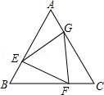
A． 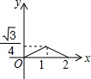 B． 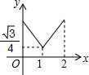
C． 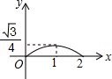 D． 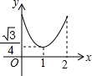
考点： 动点问题的函数图象．
分析： 根据题意，易得△AEG、△BEF、△CFG三个三角形全等，且在△AEG中，AE=x，AG=2﹣x；可得△AEG的面积y与x的关系；进而可判断出y关于x的函数的图象的大致形状．
解答： 解：根据题意，有AE=BF=CG，且正三角形ABC的边长为2，
故BE=CF=AG=2﹣x；
故△AEG、△BEF、△CFG三个三角形全等．
在△AEG中，AE=x，AG=2﹣x．
则S_{△AEG}=AE×AG×sinA=x（2﹣x）；
故y=S_{△ABC}﹣3S_{△AEG}
=﹣3×x（2﹣x）=（3x²﹣6x+1）．
故可得其大致图象应类似于抛物线，且抛物线开口方向向上；
故选：D．
点评： 本题考查动点问题的函数图象问题，用图象解决问题时，要理清图象的含义即会识图．
2. （2015•辽宁省盘锦,第10题3分）如图，边长为1的正方形ABCD，点M从点A出发以每秒1个单位长度的速度向点B运动，点N从点A出发以每秒3个单位长度的速度沿A→D→C→B的路径向点B运动，当一个点到达点B时，另一个点也随之停止运动，设△AMN的面积为s，运动时间为t秒，则能大致反映s与t的函数关系的图象是（ ）
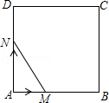
A．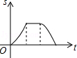 B．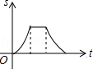 C．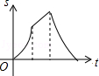 D． 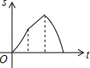
考点： 动点问题的函数图象．
分析： 根据题意，分3种情况：（1）当点N在AD上运动时；（2）当点N在CD上运动时；（3）当点N在BC上运动时；求出△AMN的面积s关于t的解析式，进而判断出能大致反映s与t的函数关系的图象是哪个即可．
解答： 解：（1）如图1，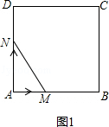，
当点N在AD上运动时，
s=AM•AN÷2=t•3t÷2=1.5t²．

（2）如图2，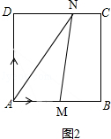，
当点N在CD上运动时，
s=AM•AD÷2=t×1÷2=0.5t．
（3）如图3，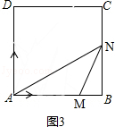，
当点N在BC上运动时，
s=AM•BN÷2=t×（3﹣3t）÷2=﹣1.5t²+1.5t
综上，可得
能大致反映s与t的函数关系的图象是选项D中的图象．
故选：D．
点评： 此题主要考查了动点问题的函数图象，要熟练掌握，解答此题的关键是要明确：函数图象是典型的数形结合，图象应用信息广泛，通过看图获取信息，不仅可以解决生活中的实际问题，还可以提高分析问题、解决问题的能力．用图象解决问题时，要理清图象的含义即会识图．
3．（2015•葫芦岛）（第10题，3分）如图，正方形ABCD的边长为4，点P、Q分别是CD、AD的中点，动点E从点A向点B运动，到点B时停止运动；同时，动点F从点P出发，沿P→D→Q运动，点E、F的运动速度相同．设点E的运动路程为x，△AEF的面积为y，能大致刻画y与x的函数关系的图象是（ ）
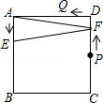
A．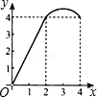 B． 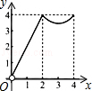 C． 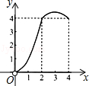 D． 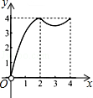

考点： 动点问题的函数图象．
专题： 应用题．
分析： 分F在线段PD上，以及线段DQ上两种情况，表示出y与x的函数解析式，即可做出判断．
解答： 解：当F在PD上运动时，△AEF的面积为y=AE•AD=2x（0≤x≤2），
当F在DQ上运动时，△AEF的面积为y=AE•AF=x（x﹣2）=x²﹣x（2＜x≤4），
图象为：
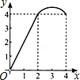
故选A
点评： 此题考查了动点问题的函数问题，解决本题的关键是读懂图意，得到相应y与x的函数解析式．
4．.（2015•湖北十堰，第8题3分）如图，一只蚂蚁从O点出发，沿着扇形OAB的边缘匀速爬行一周，当蚂蚁运动的时间为t时，蚂蚁与O点的距离为s，则s关于t的函数图象大致是（ ）
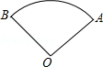
A．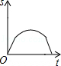 B． 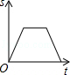 C． 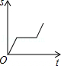 D． 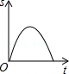
考点： 动点问题的函数图象．.
分析： 根据蚂蚁在上运动时，随着时间的变化，距离不发生变化，得出图象是与x轴平行的线段，即可得出结论．
解答： 解：一只蚂蚁从O点出发，沿着扇形OAB的边缘匀速爬行，在开始时经过半径OA这一段，蚂蚁到O点的距离随运动时间t的增大而增大；
到弧AB这一段，蚂蚁到O点的距离S不变，图象是与x轴平行的线段；走另一条半径OB时，S随t的增大而减小；
故选：B．
点评： 本题主要考查动点问题的函数图象；根据随着时间的变化，到弧AB这一段，蚂蚁到O点的距离S不变，得到图象的特点是解决本题的关键．

二、填空题
1．

三、解答题
1. （2015•辽宁省盘锦,第26题14分）如图1，在平面直角坐标系中，抛物线y=ax²+bx+3交x轴于A（﹣1，0）和B（5，0）两点，交y轴于点C，点D是线段OB上一动点，连接CD，将线段CD绕点D顺时针旋转90°得到线段DE，过点E作直线l⊥x轴于H，过点C作CF⊥l于F．
（1）求抛物线解析式；
（2）如图2，当点F恰好在抛物线上时，求线段OD的长；
（3）在（2）的条件下：
①连接DF，求tan∠FDE的值；
②试探究在直线l上，是否存在点G，使∠EDG=45°？若存在，请直接写出点G的坐标；若不存在，请说明理由．
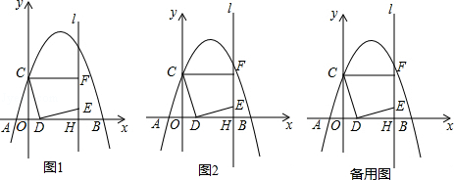

考点： 二次函数综合题．
分析： （1）利用待定系数法求得即可；
（2）根据C的纵坐标求得F的坐标，然后通过△OCD≌△HDE，得出DH=OC=3，即可求得OD的长；
（3）①先确定C、D、E、F四点共圆，根据圆周角定理求得∠ECF=∠EDF，由于tan∠ECF===，即可求得tan∠FDE=；
②连接CE，得出△CDE是等腰直角三角形，得出∠CED=45°，过D点作DG₁∥CE，交直线l于G₁，过D点作DG₂⊥CE，交直线l于G₂，则∠EDG₁=45°，∠EDG₂=45°，求得直线CE的解析式为y=﹣x+3，即可设出直线DG₁的解析式为y=﹣x+m，直线DG₂的解析式为y=2x+n，把D的坐标代入即可求得m、n，从而求得解析式，进而求得G的坐标．
解答： 解：（1）如图1，∵抛物线y=ax²+bx+3交x轴于A（﹣1，0）和B（5，0）两点，
∴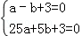，
解得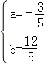．
∴抛物线解析式为y=﹣x²+x+3；
（2）如图2，∵点F恰好在抛物线上，C（0，3），
∴F的纵坐标为3，
把y=3代入y=﹣x²+x+3得，3=﹣x²+x+3；
解得x=0或x=4，
∴F（4，3），
∴OH=4，
∵∠CDE=90°，
∴∠ODC+∠EDH=90°，
∴∠OCD=∠EDH，
在△OCD和△HDE中，
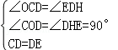，
∴△OCD≌△HDE（AAS），
∴DH=OC=3，
∴OD=4﹣3=1；
（3）①如图3，连接CE，
∵△OCD≌△HDE，
∴HE=OD=1，
∵BF=OC=3，
∴EF=3﹣1=2，
∵∠CDE=∠CFE=90°，
∴C、D、E、F四点共圆，
∴∠ECF=∠EDF，
在RT△CEF中，∵CF=OH=4，
∴tan∠ECF===，
∴tan∠FDE=；
②如图4，连接CE，
∵CD=DE，∠CDE=90°，
∴∠CED=45°，
过D点作DG₁∥CE，交直线l于G₁，过D点作DG₂⊥CE，交直线l于G₂，则∠EDG₁=45°，∠EDG₂=45°
∵EH=1，OH=4，
∴E（4，1），
∵C（0，3），
∴直线CE的解析式为y=﹣x+3，
设直线DG₁的解析式为y=﹣x+m，
∵D（1，0），
∴0=﹣×1+m，解得m=，
∴直线DG₁的解析式为y=﹣x+，
当x=4时，y=﹣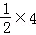+=﹣，
∴G₁（4，﹣）；
设直线DG₂的解析式为y=2x+n，
∵D（1，0），
∴0=2×1+n，解得n=﹣2，
∴直线DG₂的解析式为y=2x﹣2，
当x=4时，y=2×4﹣2=6，
∴G₂（4，6）；
综上，在直线l上，是否存在点G，使∠EDG=45°，点G的坐标为（4，﹣）或（4，6）．
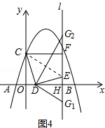
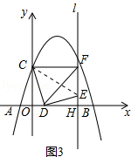
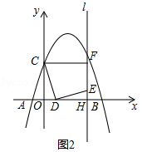
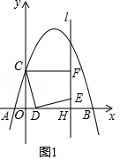
点评： 本题是二次函数的综合题，考查了待定系数法求二次函数的解析式，一次函数的解析式，三角形全等的判定和性质，等腰直角三角形的性质，平行线的性质等，数形结合思想的应用是解题的关键．
2. （2015•酒泉第28题 10分）如图，在直角坐标系中，抛物线经过点A（0，4），B（1，0），C（5，0），其对称轴与x轴相交于点M．
（1）求抛物线的解析式和对称轴；
（2）在抛物线的对称轴上是否存在一点P，使△PAB的周长最小？若存在，请求出点P的坐标；若不存在，请说明理由；
（3）连接AC，在直线AC的下方的抛物线上，是否存在一点N，使△NAC的面积最大？若存在，请求出点N的坐标；若不存在，请说明理由．
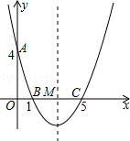
考点： | 二次函数综合题．
分析： | （1）抛物线经过点A（0，4），B（1，0），C（5，0），可利用两点式法设抛物线的解析式为y=a（x﹣1）（x﹣5），代入A（0，4）即可求得函数的解析式，则可求得抛物线的对称轴；  （2）点A关于对称轴的对称点A′的坐标为（6，4），连接BA′交对称轴于点P，连接AP，此时△PAB的周长最小，可求出直线BA′的解析式，即可得出点P的坐标．  （3）在直线AC的下方的抛物线上存在点N，使△NAC面积最大．设N点的横坐标为t，此时点N（t，t²﹣t+4）（0＜t＜5），再求得直线AC的解析式，即可求得NG的长与△ACN的面积，由二次函数最大值的问题即可求得答案．
解答： | 解：（1）根据已知条件可设抛物线的解析式为y=a（x﹣1）（x﹣5），  把点A（0，4）代入上式得：a=，  ∴y=（x﹣1）（x﹣5）=x²﹣x+4=（x﹣3）²﹣，  ∴抛物线的对称轴是：x=3；  （2）P点坐标为（3，）．  理由如下：  ∵点A（0，4），抛物线的对称轴是x=3，  ∴点A关于对称轴的对称点A′的坐标为（6，4）  如图1，连接BA′交对称轴于点P，连接AP，此时△PAB的周长最小．  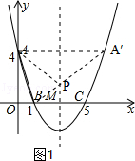  设直线BA′的解析式为y=kx+b，  把A′（6，4），B（1，0）代入得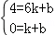，  解得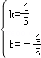，  ∴y=x﹣，  ∵点P的横坐标为3，  ∴y=×3﹣=，  ∴P（3，）．  （3）在直线AC的下方的抛物线上存在点N，使△NAC面积最大．  设N点的横坐标为t，此时点N（t，t²﹣t+4）（0＜t＜5），  如图2，过点N作NG∥y轴交AC于G；作AD⊥NG于D，  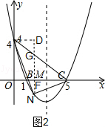  由点A（0，4）和点C（5，0）可求出直线AC的解析式为：y=﹣x+4，  把x=t代入得：y=﹣t+4，则G（t，﹣t+4），  此时：NG=﹣t+4﹣（t²﹣t+4）=﹣t²+4t，  ∵AD+CF=CO=5，  ∴S_{△ACN}=S_{△ANG}+S_{△CGN}=AM×NG+NG×CF=NG•OC=×（﹣t²+4t）×5=﹣2t²+10t=﹣2（t﹣）²+，  ∴当t=时，△CAN面积的最大值为，  由t=，得：y=t²﹣t+4=﹣3，  ∴N（，﹣3）．
点评： | 本题主要考查了二次函数与方程、几何知识的综合应用，解题的关键是方程思想与数形结合思想的灵活应用．
3．（9分）（2015•广东东莞25，9分）如图，在同一平面上，两块斜边相等的直角三角板Rt△ABC和Rt△ADC拼在一起，使斜边AC完全重合，且顶点B，D分别在AC的两旁，∠ABC=∠ADC=90°，∠CAD=30°，AB=BC=4cm
（1）填空：AD= 2 （cm），DC= 2 （cm）
（2）点M，N分别从A点，C点同时以每秒1cm的速度等速出发，且分别在AD，CB上沿A→D，C→B方向运动，点N到AD的距离（用含x的式子表示）
（3）在（2）的条件下，取DC中点P，连接MP，NP，设△PMN的面积为y（cm²），在整个运动过程中，△PMN的面积y存在最大值，请求出y的最大值．
（参考数据sin75°=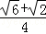，sin15°=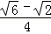）
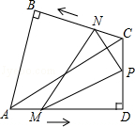
考点： 相似形综合题．
分析： （1）由勾股定理求出AC，由∠CAD=30°，得出DC=AC=2，由三角函数求出AD即可；
（2）过N作NE⊥AD于E，作NF⊥DC，交DC的延长线于F，则NE=DF，求出∠NCF=75°，∠FNC=15°，由三角函数求出FC，得NE=DF=x+2，即可得出结果；
（3）由三角函数求出FN，得出PF，△PMN的面积y=梯形MDFN的面积﹣△PMD的面积﹣△PNF的面积，得出y是x的二次函数，即可得出y的最大值．
解答： 解：（1）∵∠ABC=90°，AB=BC=4cm，
∴AC===4，
∵∠ADC=90°，∠CAD=30°，
∴DC=AC=2，
∴AD=DC=2；
故答案为：2，2；
（2）过点N作NE⊥AD于E，作NF⊥DC，交DC的延长线于F，如图所示：
则NE=DF，
∵∠ABC=∠ADC=90°，AB=BC，∠CAD=30°，
∴∠ACB=45°，∠ACD=60°，
∴∠NCF=180°﹣45°﹣60°=75°，∠FNC=15°，
∵sin∠FNC=，NC=x，
∴FC=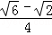x，
∴NE=DF=x+2，
∴点N到AD的距离为x+2；
（3）∵sin∠NCF=，
∴FN=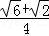x，
∵P为DC的中点，
∴PD=CP=，
∴PF=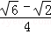x+，
∴△PMN的面积y=梯形MDFN的面积﹣△PMD的面积﹣△PNF的面积
=（x+2﹣x）（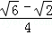x+2）﹣（2﹣x）×﹣（x+）（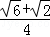x）
=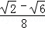x²+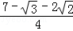x+2，
即y是x的二次函数，
∵＜0，
∴y有最大值，
当x=﹣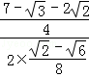=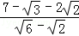时，
y有最大值为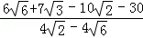=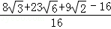．
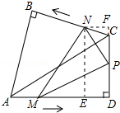
点评： 本题是相似形综合题目，考查了勾股定理、三角函数、三角形面积的计算、二次函数的最值、等腰直角三角形的性质等知识；本题难度较大，综合性强，特别是（2）（3）中，需要通过作辅助线运用三角函数和二次函数才能得出结果．
4．（13分）（2015福建龙岩24，13分）如图，在Rt△ABC中，∠ACB=90°，AC=6，BC=8，点D以每秒1个单位长度的速度由点A向点B匀速运动，到达B点即停止运动，M，N分别是AD，CD的中点，连接MN，设点D运动的时间为t．
（1）判断MN与AC的位置关系；
（2）求点D由点A向点B匀速运动的过程中，线段MN所扫过区域的面积；
（3）若△DMN是等腰三角形，求t的值．
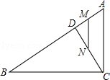
考点： 相似形综合题．
分析： （1）利用三角形中位线证明即可；
（2）分别取△ABC三边AC，AB，BC的中点E，F，G，并连接EG，FG，根据题意可得线段MN扫过区域的面积就是▱AFGE的面积求解即可；
（3）分三种情况：①当MD=MN=3时，②当MD=DN，③当DN=MN时，分别求解△DMN为等腰三角形即可．
解答： 解：（1）∵在△ADC中，M是AD的中点，N是DC的中点，
∴MN∥AC；
（2）如图1，分别取△ABC三边AC，AB，BC的中点E，F，G，并连接EG，FG，
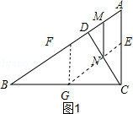
根据题意可得线段MN扫过区域的面积就是▱AFGE的面积，
∵AC=6，BC=8，
∴AE=3，GC=4，
∵∠ACB=90°，
∴S_{四边形AFGE}=AE•GC=3×4=12，
∴线段MN所扫过区域的面积为12．
（3）据题意可知：MD=AD，DN=DC，MN=AC=3，
①当MD=MN=3时，△DMN为等腰三角形，此时AD=AC=6，
∴t=6，
②当MD=DN时，AD=DC，如图2，过点D作DH⊥AC交AC于H，则AH=AC=3，
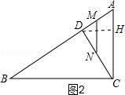
∵cosA==，
∴=，解得AD=5，
∴AD=t=5．
③如图3，当DN=MN=3时，AC=DC，连接MC，则CM⊥AD，
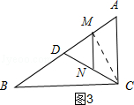
∵cosA==，即=，
∴AM=，
∴AD=t=2AM=，
综上所述，当t=5或6或时，△DMN为等腰三角形．
点评： 本题主要考查了相似形综合题，涉及等腰三角形的性质，平行四边形的面积及中位线，解题的关键是分三种情况讨论△DMN是等腰三角形．

5．（2015•广东茂名24,8分）如图，Rt△ABC中，∠ACB=90°，AC=6cm，BC=8cm．动点M从点B出发，在BA边上以每秒3cm的速度向定点A运动，同时动点N从点C出发，在CB边上以每秒2cm的速度向点B运动，运动时间为t秒（0＜t＜），连接MN．
（1）若△BMN与△ABC相似，求t的值；
（2）连接AN，CM，若AN⊥CM，求t的值．
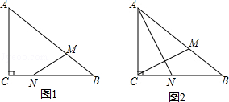
考点： 相似三角形的判定与性质；解直角三角形．
专题： 动点型．
分析： （1）根据题意得出BM，CN，易得BN，BA，分类讨论当△BMN∽△BAC时，利用相似三角形的性质得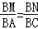，解得t；当△BMN∽△BCA时，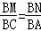，解得t，综上所述，△BMN与△ABC相似，得t的值；
（2）过点M作MD⊥CB于点D，利用锐角三角函数易得DM，BD，由BM=3tcm，CN=2tcm，易得CD，利用三角形相似的判定定理得△CAN∽△DCM，由三角形相似的性质得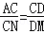，解得t．
解答： 解：（1）由题意知，BM=3tcm，CN=2tcm，
∴BN=（8﹣2t）cm，BA==10（cm），
当△BMN∽△BAC时，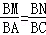，
∴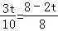，解得：t=；
当△BMN∽△BCA时，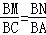，
∴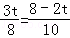，解得：t=，
∴△BMN与△ABC相似时，t的值为或；
（2）过点M作MD⊥CB于点D，由题意得：
DM=BMsinB=3t=（cm），BD=BMcosB=3t=t（cm），
BM=3tcm，CN=2tcm，
∴CD=（8﹣）cm，
∵AN⊥CM，∠ACB=90°，
∴∠CAN+∠ACM=90°，∠MCD+∠ACM=90°，
∴∠CAN=∠MCD，
∵MD⊥CB，
∴∠MDC=∠ACB=90°，
∴△CAN∽△DCM，
∴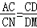，
∴=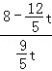，解得t=．
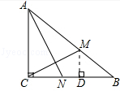
点评： 本题主要考查了动点问题，相似三角形的判定及性质等，分类讨论，数形结合是解答此题的关键．
6．（2015•湖南郴州，第26题10分）如图，在四边形ABCD中，DC∥AB，DA⊥AB，AD=4cm，DC=5cm，AB=8cm．如果点P由B点出发沿BC方向向点C匀速运动，同时点Q由A点出发沿AB方向向点B匀速运动，它们的速度均为1cm/s，当P点到达C点时，两点同时停止运动，连接PQ，设运动时间为t s，解答下列问题：
（1）当t为何值时，P，Q两点同时停止运动？
（2）设△PQB的面积为S，当t为何值时，S取得最大值，并求出最大值；
（3）当△PQB为等腰三角形时，求t的值．
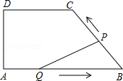
考点： 四边形综合题．
分析： （1）通过比较线段AB，BC的大小，找出较短的线段，根据速度公式可以直接求得；
（2）由已知条件，把△PQB的边QB用含t的代数式表示出来，三角形的高可由相似三角形的性质也用含t的代数式表示出来，代入三角形的面积公式可得到一个二次函数，即可求出S的最值；
（3）通过作辅助线构造直角三角形，由勾股定理用含t的代数式把△PQB三边表示出来，根据线段相等列出等式求解，即可求的结论．
解答： 解：（1）作CE⊥AB于E，
∵DC∥AB，DA⊥AB，
∴四边形AFVE是矩形，
∴AE=DE=5，CE=AD=4，
∴BE=3，
∴BC=，
∴BC＜AB，
∴P到C时，P、Q同时停止运动，
∴t=（秒），
即t=5秒时，P，Q两点同时停止运动．

（2）由题意知，AQ=BP=t，
∴QB=8﹣t，
作PF⊥QB于F，则△BPF～△BCE，
∴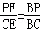，即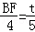，
∴BF=，
∴S=QB•PF=×（8﹣t）=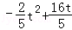=﹣（t﹣4）²+（0＜t≤5），
∵﹣＜0，
∴S有最大值，当t=4时，S的最大值是；
（3）∵cos∠B=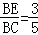，
∴BF=t•cos∠B=，
∴QF=AB﹣AQ﹣BF=8﹣，
∴QP==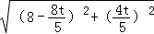=4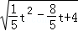
①当PQ=PB时，即QP═4，解得t=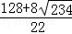（舍去负值）
∵t=＞5，不合题意，
②当PQ=BQ时，即4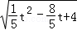=8﹣t，
解得：t₁=0（舍去），t₂=，
③当QB=BP，即8﹣t=t，
解得：t=4．
综上所述：当t=秒或t=4秒时，△PQB为等腰三角形．
点评： 本题主要考查了勾股定理、相似三角形的判定和性质、列函数解析式、求二次函数的最值，综合性强，能根据已知条件把所需线段用含t的代数式表示来，灵活用用三角形的性质和判定是解决问题的关键，要注意分类思想、方程思想的应用．
7．（16分）（2015•黔西南州）（第26题）如图，在平面直角坐标系中，平行四边形ABOC如图放置，将此平行四边形绕点O顺时针旋转90°得到平行四边形A′B′OC′．抛物线y=﹣x²+2x+3经过点A、C、A′三点．
（1）求A、A′、C三点的坐标；
（2）求平行四边形ABOC和平行四边形A′B′OC′重叠部分△C′OD的面积；
（3）点M是第一象限内抛物线上的一动点，问点M在何处时，△AMA′的面积最大？最大面积是多少？并写出此时M的坐标．
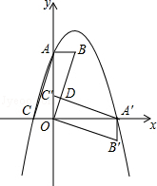
考点： 二次函数综合题．
分析： （1）利用抛物线与x轴的交点问题可求出C（﹣1，0），A′（3，0）；计算自变量为0时的函数值可得到A（0，3）；
（2）先由平行四边形的性质得AB∥OC，AB=OC，易得B（1，3），根据勾股定理和三角形面积公式得到OB=，S_{△AOB}=，再根据旋转的性质得∠ACO=∠OC′D，OC′=OC=1，接着证明△C′OD∽△BOA，利用相似三角形的性质得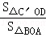=（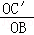）²，则可计算出S_{△C′OD}；
（3）根据二次函数图象上点的坐标特征，设M点的坐标为（m，﹣m²+2m+3），0＜m＜3，作MN∥y轴交直线AA′于N，求出直线AA′的解析式为y=﹣x+3，则N（m，﹣m+3），于是可计算出MN=﹣m²+3m，再利用S_{△AMA′}=S_{△ANM}+S_{△MNA′}和三角形面积公式得到S_{△AMA′}=﹣m²+m，然后根据二次函数的最值问题求出△AMA′的面积最大值，同时刻确定此时M点的坐标．
解答： 解：（1）当y=0时，﹣x²+2x+3=0，解得x₁=3，x₂=﹣1，则C（﹣1，0），A′（3，0）；
当x=0时，y=3，则A（0，3）；
（2）∵四边形ABOC为平行四边形，
∴AB∥OC，AB=OC，
而C（﹣1，0），A（0，3），
∴B（1，3）
∴OB==，S_{△AOB}=×3×1=，
又∵平行四边形ABOC旋转90°得平行四边形A′B′OC′，
∴∠ACO=∠OC′D，OC′=OC=1，
又∵∠ACO=∠ABO，
∴∠ABO=∠OC′D．
又∵∠C′OD=∠AOB，
∴△C′OD∽△BOA，
∴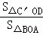=（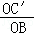）²=（）²=，
∴S_{△C′OD}=×=；
（3）设M点的坐标为（m，﹣m²+2m+3），0＜m＜3，
作MN∥y轴交直线AA′于N，易得直线AA′的解析式为y=﹣x+3，则N（m，﹣m+3），
∵MN=﹣m²+2m+3﹣（﹣m+3）=﹣m²+3m，
∴S_{△AMA′}=S_{△ANM}+S_{△MNA′}
=MN•3
=（﹣m²+3m）
=﹣m²+m
=﹣（m﹣）²+，
∴当m=时，S_{△AMA}'的值最大，最大值为，此时M点坐标为（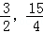）．
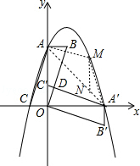
点评： 本题考查了二次函数的综合题：熟练掌握二次函数的性质、抛物线与x轴的交点和二次函数的最值问题；会运用旋转的性质和平行四边形的性质；会利用相似三角形的性质计算三角形的面积．

8．（2015•辽宁抚顺）（第26题，14分））已知，△ABC在平面直角坐标系中的位置如图①所示，A点坐标为（﹣6，0），B点坐标为（4，0），点D为BC的中点，点E为线段AB上一动点，连接DE经过点A、B、C三点的抛物线的解析式为y=ax²+bx+8．
（1）求抛物线的解析式；
（2）如图①，将△BDE以DE为轴翻折，点B的对称点为点G，当点G恰好落在抛物线的对称轴上时，求G点的坐标；
（3）如图②，当点E在线段AB上运动时，抛物线y=ax²+bx+8的对称轴上是否存在点F，使得以C、D、E、F为顶点的四边形为平行四边形？若存在，请直接写出点F的坐标；若不存在，请说明理由．
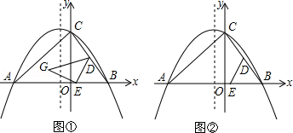

考点： 二次函数综合题．.
分析： （1）根据抛物线y=ax²+bx+8经过点A（﹣6，0），B（4，0），应用待定系数法，求出抛物线的解析式即可．
（2）首先作DM⊥抛物线的对称轴于点M，设G点的坐标为（﹣1，n），根据翻折的性质，可得BD=DG；然后分别求出点D、点M的坐标各是多少，以及BC、BD的值各是多少；最后在Rt△GDM中，根据勾股定理，求出n的值，即可求出G点的坐标．
（3）根据题意，分三种情况：①当CD∥EF，且点E在x轴的正半轴时；②当CD∥EF，且点E在x轴的负半轴时；③当CE∥DF时；然后根据平行四边形的性质，求出点F的坐标各是多少即可．
解答： 解：（1）∵抛物线y=ax²+bx+8经过点A（﹣6，0），B（4，0），
∴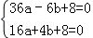
解得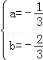
∴抛物线的解析式是：y=﹣x²﹣x+8．

（2）如图①，作DM⊥抛物线的对称轴于点M，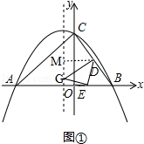，
设G点的坐标为（﹣1，n），
由翻折的性质，可得BD=DG，
∵B（4，0），C（0，8），点D为BC的中点，
∴点D的坐标是（2，4），
∴点M的坐标是（﹣1，4），DM=2﹣（﹣1）=3，
∵B（4，0），C（0，8），
∴BC==4，
∴，
在Rt△GDM中，
3²+（4﹣n）²=20，
解得n=4±，
∴G点的坐标为（﹣1，4+）或（﹣1，4﹣）．
（3）抛物线y=ax²+bx+8的对称轴上存在点F，使得以C、D、E、F为顶点的四边形为平行四边形．
①当CD∥EF，且点E在x轴的正半轴时，如图②，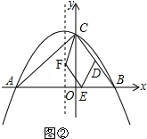，
由（2），可得点D的坐标是（2，4），
设点E的坐标是（c，0），点F的坐标是（﹣1，d），
则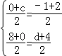
解得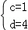
∴点F的坐标是（﹣1，4），点C的坐标是（1，0）．
②当CD∥EF，且点E在x轴的负半轴时，如图③，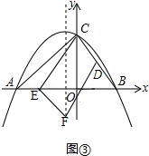，
由（2），可得点D的坐标是（2，4），
设点E的坐标是（c，0），点F的坐标是（﹣1，d），
则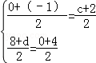
解得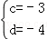
∴点F的坐标是（﹣1，﹣4），点C的坐标是（﹣3，0）．

③当CE∥DF时，如图④，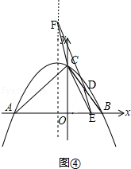，
由（2），可得点D的坐标是（2，4），
设点E的坐标是（c，0），点F的坐标是（﹣1，d），
则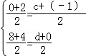
解得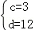
∴点F的坐标是（﹣1，12），点C的坐标是（3，0）．
综上，可得
抛物线y=ax²+bx+8的对称轴上存在点F，使得以C、D、E、F为顶点的四边形为平行四边形，
点F的坐标是（﹣1，4）、（﹣1，﹣4）或（﹣1，12）．
点评： （1）此题主要考查了二次函数综合题，考查了分析推理能力，考查了分类讨论思想的应用，考查了数形结合思想的应用，考查了从已知函数图象中获取信息，并能利用获取的信息解答相应的问题的能力．
（2）此题还考查了平行四边形的性质和应用，以及待定系数法求函数解析式的方法，要熟练掌握．
（3）此题还考查了直角三角形的性质和应用，以及勾股定理的应用，要熟练掌握．

9．（2015•辽宁阜新）（第18题，12分）如图，抛物线y=﹣x²+bx+c交x轴于点A（﹣3，0）和点B，交y轴于点C（0，3）．
（1）求抛物线的函数表达式；
（2）若点P在抛物线上，且S△_{AOP}=4S_{BOC}，求点P的坐标；
（3）如图b，设点Q是线段AC上的一动点，作DQ⊥x轴，交抛物线于点D，求线段DQ长度的最大值．
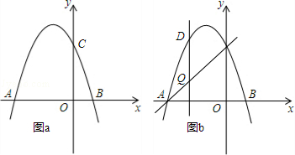

考点： 二次函数综合题．
分析： （1）把点A、C的坐标分别代入函数解析式，列出关于系数的方程组，通过解方程组求得系数的值；
（2）设P点坐标为（x，﹣x²﹣2x+3），根据S_{△AOP}=4S_{△BOC}列出关于x的方程，解方程求出x的值，进而得到点P的坐标；
（3）先运用待定系数法求出直线AC的解析式为y=x+3，再设Q点坐标为（x，x+3），则D点坐标为（x，x²+2x﹣3），然后用含x的代数式表示QD，根据二次函数的性质即可求出线段QD长度的最大值．
解答： 解：（1）把A（﹣3，0），C（0，3）代入y=﹣x²+bx+c，得
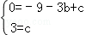，
解得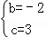．
故该抛物线的解析式为：y=﹣x²﹣2x+3．

（2）由（1）知，该抛物线的解析式为y=﹣x²﹣2x+3，则易得B（1，0）．
∵S_{△AOP}=4S_{△BOC}，
∴×3×|﹣x²﹣2x+3|=4××1×3．
整理，得（x+1）²=0或x²+2x﹣7=0，
解得x=﹣1或x=﹣1±．
则符合条件的点P的坐标为：（﹣1，4）或（﹣1+，﹣4）或（﹣1﹣，﹣4）；
（3）设直线AC的解析式为y=kx+t，将A（﹣3，0），C（0，3）代入，
得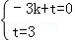，
解得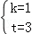．
即直线AC的解析式为y=x+3．
设Q点坐标为（x，x+3），（﹣3≤x≤0），则D点坐标为（x，﹣x²﹣2x+3），
QD=（﹣x²﹣2x+3）﹣（x+3）=﹣x²﹣3x=﹣（x+）²+，
∴当x=﹣时，QD有最大值．
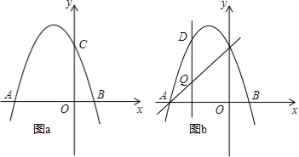
点评： 此题考查了待定系数法求二次函数、一次函数的解析式，二次函数的性质以及三角形面积、线段长度问题．此题难度适中，解题的关键是运用方程思想与数形结合思想．

10．（14分）（2015•葫芦岛）（第26题）如图，直线y=﹣x+3与x轴交于点C，与y轴交于点B，抛物线y=ax²+x+c经过B、C两点．
（1）求抛物线的解析式；
（2）如图，点E是直线BC上方抛物线上的一动点，当△BEC面积最大时，请求出点E的坐标和△BEC面积的最大值？
（3）在（2）的结论下，过点E作y轴的平行线交直线BC于点M，连接AM，点Q是抛物线对称轴上的动点，在抛物线上是否存在点P，使得以P、Q、A、M为顶点的四边形是平行四边形？如果存在，请直接写出点P的坐标；如果不存在，请说明理由．
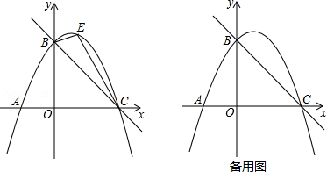
考点： 二次函数综合题．
分析： （1）首先根据直线y=﹣x+3与x轴交于点C，与y轴交于点B，求出点B的坐标是（0，3），点C的坐标是（4，0）；然后根据抛物线y=ax²+x+c经过B、C两点，求出a\c的值是多少，即可求出抛物线的解析式．
（2）首先过点E作y轴的平行线EF交直线BC于点M，EF交x轴于点F，然后设点E的坐标是（x，﹣x²+x+3），则点M的坐标是（x，﹣x+3），求出EM的值是多少；最后根据三角形的面积的求法，求出S_{△ABC}，进而判断出当△BEC面积最大时，点E的坐标和△BEC面积的最大值各是多少即可．
（3）在抛物线上存在点P，使得以P、Q、A、M为顶点的四边形是平行四边形．然后分三种情况讨论，根据平行四边形的特征，求出使得以P、Q、A、M为顶点的四边形是平行四边形的点P的坐标是多少即可．
解答： 解：（1）∵直线y=﹣x+3与x轴交于点C，与y轴交于点B，
∴点B的坐标是（0，3），点C的坐标是（4，0），
∵抛物线y=ax²+x+c经过B、C两点，
∴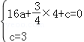
解得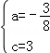
∴y=﹣x²+x+3．

（2）如图1，过点E作y轴的平行线EF交直线BC于点M，EF交x轴于点F，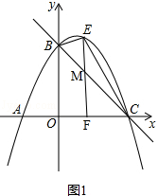，
∵点E是直线BC上方抛物线上的一动点，
∴设点E的坐标是（x，﹣x²+x+3），
则点M的坐标是（x，﹣x+3），
∴EM=﹣x²+x+3﹣（﹣x+3）=﹣x²+x，
∴S_{△ABC}=S_{△BEM}+S_{△MEC}
=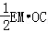
=×（﹣x²+x）×4
=﹣x²+3x
=﹣（x﹣2）²+3，
∴当x=2时，即点E的坐标是（2，3）时，△BEC的面积最大，最大面积是3．
（3）在抛物线上存在点P，使得以P、Q、A、M为顶点的四边形是平行四边形．
①如图2，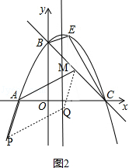，
由（2），可得点M的横坐标是2，
∵点M在直线y=﹣x+3上，
∴点M的坐标是（2，），
又∵点A的坐标是（﹣2，0），
∴AM=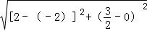=，
∴AM所在的直线的斜率是：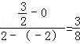；
∵y=﹣x²+x+3的对称轴是x=1，
∴设点Q的坐标是（1，m），点P的坐标是（x，﹣x²+x+3），
则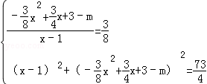
解得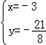或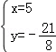，
∵x＜0，
∴点P的坐标是（﹣3，﹣）．
②如图3，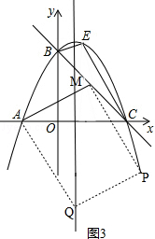，
由（2），可得点M的横坐标是2，
∵点M在直线y=﹣x+3上，
∴点M的坐标是（2，），
又∵点A的坐标是（﹣2，0），
∴AM=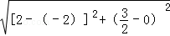=，
∴AM所在的直线的斜率是：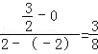；
∵y=﹣x²+x+3的对称轴是x=1，
∴设点Q的坐标是（1，m），点P的坐标是（x，﹣x²+x+3），
则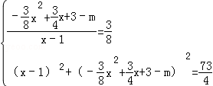
解得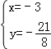或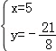，
∵x＞0，
∴点P的坐标是（5，﹣）．
③如图4，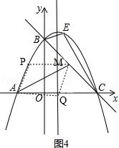，
由（2），可得点M的横坐标是2，
∵点M在直线y=﹣x+3上，
∴点M的坐标是（2，），
又∵点A的坐标是（﹣2，0），
∴AM=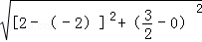=，
∵y=﹣x²+x+3的对称轴是x=1，
∴设点Q的坐标是（1，m），点P的坐标是（x，﹣x²+x+3），
则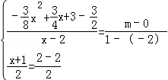
解得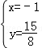，
∴点P的坐标是（﹣1，）．
综上，可得
在抛物线上存在点P，使得以P、Q、A、M为顶点的四边形是平行四边形，
点P的坐标是（﹣3，﹣）、（5，﹣）、（﹣1，）．
点评： （1）此题主要考查了二次函数综合题，考查了分析推理能力，考查了分类讨论思想的应用，考查了数形结合思想的应用，考查了从已知函数图象中获取信息，并能利用获取的信息解答相应的问题的能力．
（2）此题还考查了函数解析式的求法，以及二次函数的最值的求法，要熟练掌握．
（3）此题还考查了三角形的面积的求法，要熟练掌握．
www.czsx.com.cn

